정기권 예매 UI

결과)

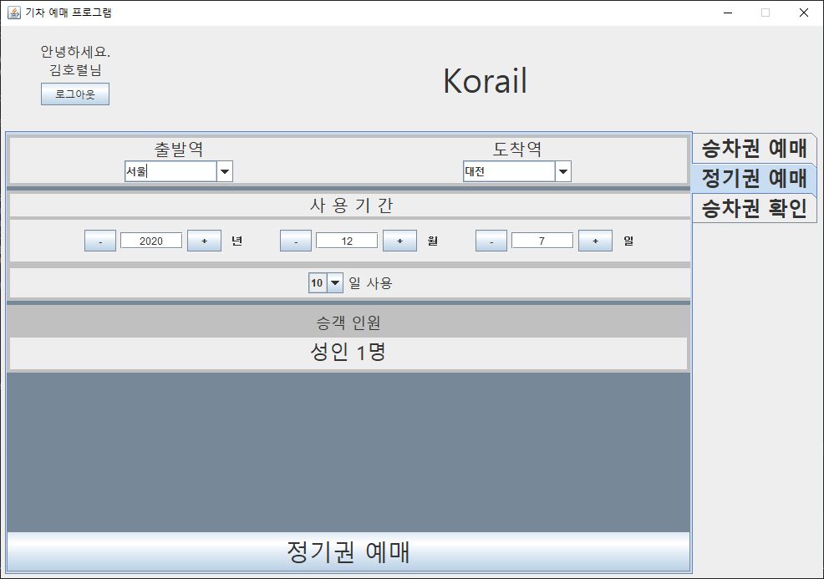 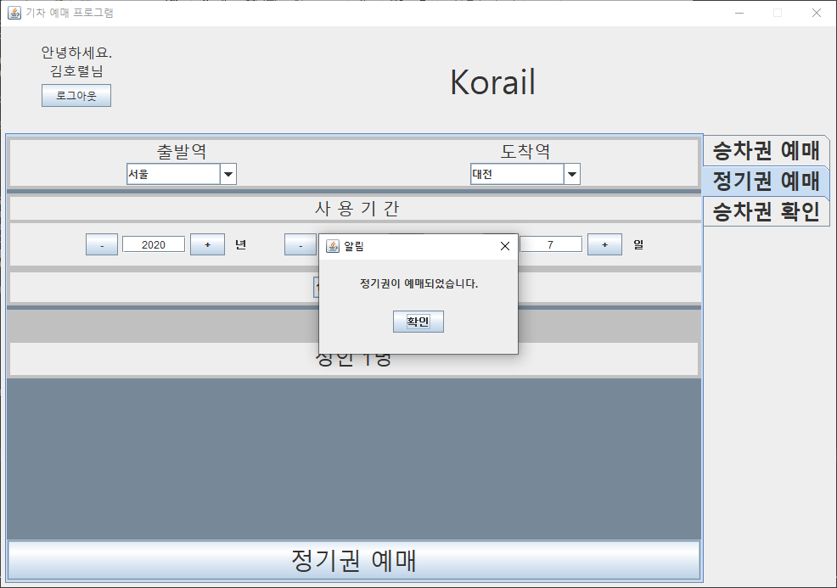

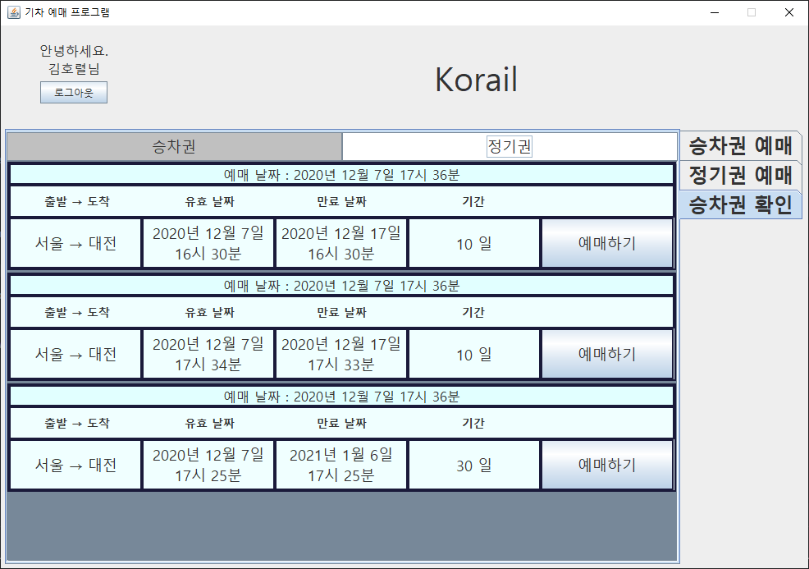

오늘 한 일)

1. 정기권 예매
2. DB Table 변경

구현해야 할 것)

1. 요금
2. 정기권에서 승차권 예매로 이어지도록
3. UI 업데이트가 제대로 안됨
4. 승차권 취소 시 전부 사라지는 버그